Day 7

《认识晨星筛选器和晨星九宫格》

基金销售和分析网站挺多，比如我们熟悉的天天基金，产品丰富，信息较全。除了天天基金，还有其他一些优秀的平台，可以辅助我们作基金挑选和分析，比如，晨星网。

晨星网主要是基金评级和基金相关数据的服务平台，我们今天主要关注的是基金筛选器和著名的晨星九宫格。

一、基金筛选器的使用

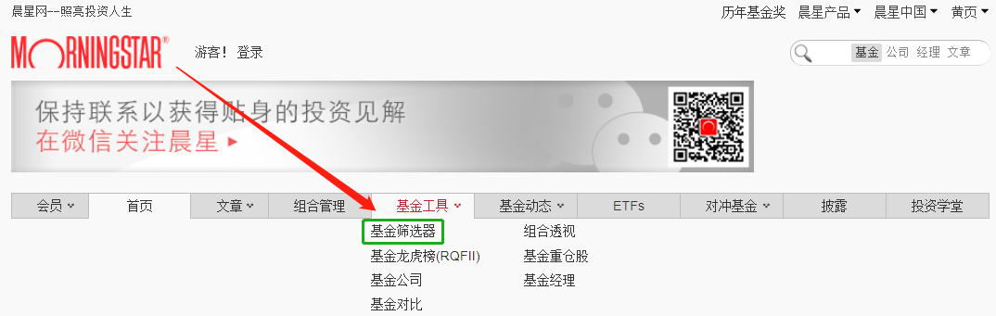

晨星网首页、基金工具下面提供了【基金筛选】功能，它长这样：

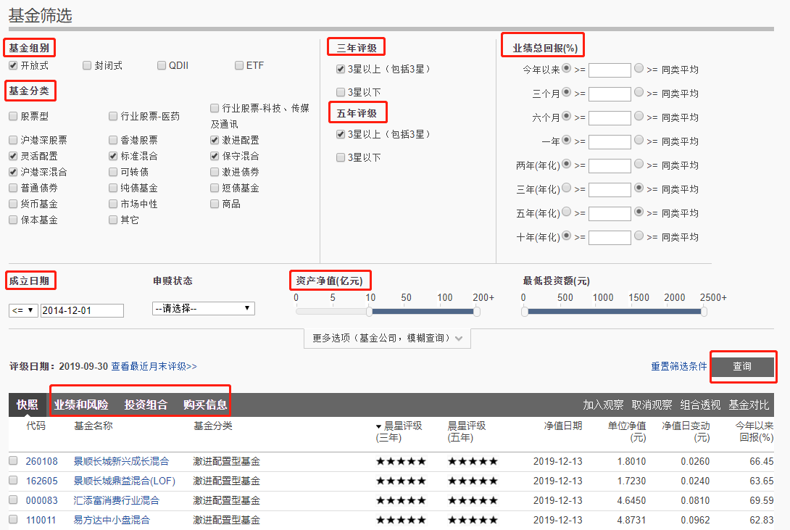

几个比较有****特色****的地方：

1、基金分类更丰富。比如混合型基金，细化到配置股票更多（≥70%）的【激进配置】和配置债券更多（≥50%）的【保守混合】等。

2、三年、五年评级一网打尽

3、业绩回报多角度选择（三年、五年、同类对比）

4、成立时间双向设置（大于或者小于某一个年限）

5、提供业绩和风险指标、投资组合指标（风格箱、仓位等）一页展示，干净清爽。

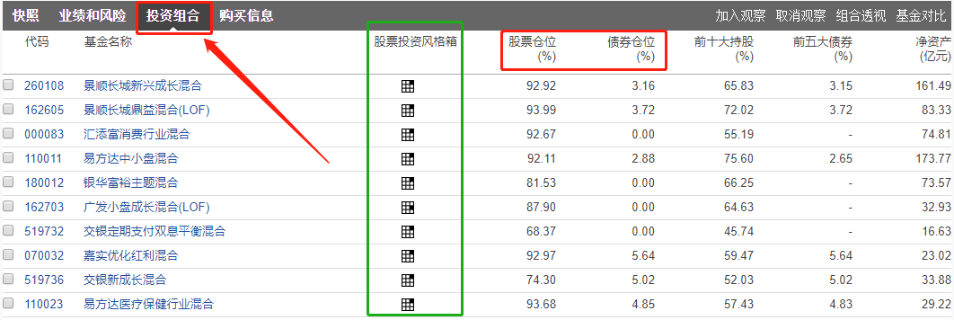

好了，筛选工具比较简单，大家课后自己动手去操作一下。

下面我们主要讲识别基金的投资风格必备武器—晨星九宫格

我们经常听到股票有“价值股”“成长股”，虽然不是很懂，但感觉好厉害的样子。那基金有没有这些厉害的称呼呢？班班今天就和大家说一说，那些基金的投资风格的事儿

说到基金的投资风格，不得不提晨星当年发布的黑科技——“投资风格箱”，也叫“晨星九宫格”

一、晨星九宫格是什么？

晨星公司（Morning star）是世界知名的基金行业研究和评级机构，1992年发布了“晨星投资风格箱”(Morningstar Style Box)。旨在帮助投资人分析基金的投资风格

我们先看看它到底长啥样

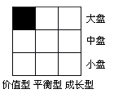

投资风格箱简洁高效直观地展现了基金的资产配置风格，我们就可以依据基金的投资组合而不是根据基金的名称来评价基金。这个投资风格箱也成为了基金分类和追踪基金投资组合的行业标准

我们先看下投资风格箱是怎么确定基金的风格

第一步，确定基金股票组合个股的风格

首先我们根据股票的规模（市值大小），划分为大盘、中盘、小盘。然后对大盘、中盘和小盘股票，是属于“价值”还是“成长”，来界定股票的风格

班班用一个形象的例子类比一下：光明小学一班要给小学生分类。按照体重来分，可以分为肉嘟嘟，匀称，偏瘦，和股票分为大中小盘一样；然后再根据身高分为高，偏矮，和股票的价值、成长分类是一样的

大盘、中盘、小盘都很容易理解。但是我们怎么区分股票是属于“价值”还是“成长”呢？

价值股票一般是低市盈率、高分红的股票，更看重股票的低估值，以大盘蓝筹股、白马绩优股为代表，多分布在公共事业、金融等较为稳定的行业，比如中国平安（18年市盈率10，股息率1.5%）

成长型股票的逻辑刚好相反，一般是高市盈率，低分红的股票。更注重公司的成长性，未来主营业务和利润有无快速增长的可能，较少考虑股票的价格。多分布在医药、高科技等行业，比如创业板里面的比亚迪（18年市盈率50，股息率0.36%）

而那些同时具有“价值”和“成长”特征的股票，又不好归到其中任何一个类别，我们把它们归到“平衡型”股票

这种区分是为了适应不同投资者的投资需要，一般而言，成长型基金风险大、收益高，平衡型基金次之，收入型基金风险较小，收益也相对较小

第二步，根据基金股票投资组合个股的风格，确定基金整体风格

在第一步确定好了基金里面个股的风格，然后就可以按照基金的投资组合数据确定出基金的投资风格

先画出一个正方形，垂直的纵轴表示基金所持股票的规模，分为大盘、中盘、小盘；水平的横轴表示基金所持股票的成长性，分为价值型、平衡型和成长型。然后一个九宫格“投资风格箱”就形成了，每个格子对应着一种基金的投资风格，像大盘成长、小盘价值等

举个例子，比如财通成长优选混合，里面的股票组合包括世嘉科技、天孚通信、中兴通讯等，有的股票属于大盘股，有的属于中盘股，有的属于成长型，有的属于平衡性

经过分析，最后根据基金的投资组合数据确定出基金的投资风格属于中盘“成长型”。我们把它放到“九宫格”的相应格子里面，如图所示

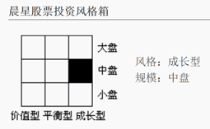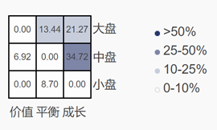

****好啦，很多童鞋会问九宫格怎么看捏？天天基金上面都有：****

****在这里班班再提醒大家一次，晨星九宫格是针对【股票占比大于15%的基金】设定的一个东西，主要是帮我们判断这个股票型基金的投资风格。下面班班一边教大家怎么找晨星九宫格，一边教大家怎么看。****

****首先打开【天天基金网页版】—【点开任意股票型基金】—【点击基金概况】—【特色数据】。找到的请给班班敲个1.****

二、晨星九宫格有什么用？

我们知道了九宫格是怎么来的，那九宫格有什么用呢？

第一、同类基金业绩的对比

班班发现，很多人在对比不同基金的收益的时候，都是不考虑它们是不是同一个类型或者说同一个风格，就直接对比绝对收益

比如基金A的投资风格是大盘价值股票，最近一年的收益是6.5%，而基金B投资风格是小盘成长股票，同期的收益是8.5%。如果只看绝对收益，直接对比，就会得出结论，基金B要比A好

但是我们从基金A和B的投资风格就可以知道，基金B的股票整体风险是要比A高很多的，一个是因为B的股票市值小，另一个是成长股票的价格波动一般比价值股票的大。所以基金的B收益高，很大原因的投资了风险较高的股票，它的收益-风险性价比不一定比基金A高

也就是说，投资风格相同的基金才适合直接对比收益。因为风格的不同，评价基金业绩的基准也不同，好比在不同专业学习的学生考试试卷也不一样，成绩是不适合直接比较的。班班也提醒一下大家，即使股票基金的风格相同，基金的业绩表现也会有很大的差别

第二、快速判断基金风格，匹配自己的风险偏好

主动型基金的名字，有时候你看了根本不知道它是要投资什么的，比如“交银施罗德经济新动力混合”，新动力？混合？傻傻看不懂

班班自从用了基九宫格，就像夜空中最亮的那颗星，一眼就能看清楚这个基金的投资风格是什么，非常的简单和直观

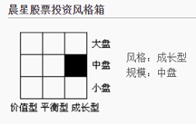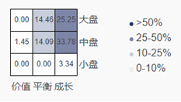

股票基金的投资风格不同，所承受的风险、所取得的收益是非常不同的。一般而言，成长型基金风险大、收益高，平衡型基金次之，价值型基金风险较小，收益也相对较小

我们通过九宫格就可以知道基金的投资风格是什么类型，这种风格的风险和收益特征符不符合自己的投资风险偏好。比如胖胖是一个相对保守的投资风格，那么小盘成长型的风格就不是很适合他，因为一旦基金波动较大，胖胖的小心脏就受不了了。而选择大盘价值更适合它的风格

基金的投资风格没有优劣之分，各有千秋。有时成长型投资表现好，而有时价值型表现更好，不同的季节，会刮不同方向的风

第三、监测基金风格的转换

没有什么东西是永恒不变的。基金的风格也是一样，比如基金的投资风格刚开始的时候是大盘价值，后面随着市场的变化，基金经理的调仓，股票组合就发生了变化，而整个基金的投资风格可能也会发生了变化

比如华安中小盘成长混合，2017年3季度的时候是小盘成长风格，4季度就变成了中盘价值，切换的很快，2018年2季度又变成大盘价值，2019年1季度变成了大盘平衡。我们通过九宫格也可以看到基金转换后的投资风格，而变化了的风格可能就跟我们的风险偏好不符合，可能不再适合继续我们持有

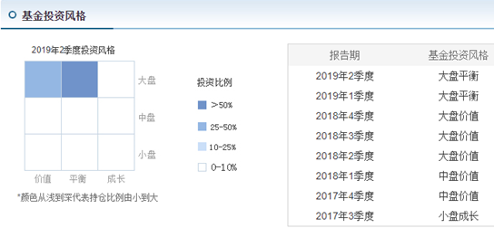

好了，九宫格班班就给大家介绍到这里啦，大家可以动手去看看自己以前买的基金是什么风格的，看下风格适不适合自己

《价值型和成长型基金投资策略的差异》

基金经理的投资风格各异，他们管理的基金投资风格也可分为价值型、成长型和平衡型。

今天班班主要跟大家聊一聊价值型和成长型这两种风格的投资策略有哪些不同。

一、价值型投资风格：“买的便宜”

价值型投资风格主要是“买的便宜”投资策略，但这可不是代表“买便宜”的股票。那基金经理怎么知道股票是不是真的“便宜”呢？一般会有两种判断方式。

第一种是用模型计算出股票到底值多少钱，也就是股票的“内在价值”。如果现在股票交易价值比计算出来的内在价值低，这种股票就值得买。

第二种是根据股票的市盈率PE等相对指标，跟自己的历史水平或行业平均水平进行纵向和横向的比较。大家还记得怎么用PE判断股票是高估还是低估吗？

当现在的PE比历史的PE低的时候，相对来说，现在的股票可能低估了，当股票的PE行业平均的PE低的时候，相对来说，股票也可能低估了。为什么说“相对”呢？因为PE是一个相对的指标哦。

我们在晨星九宫格说过，价值型股票一般是低市盈率、高分红的股票，更看重股票的低估值，多分布在公共事业、金融、工业原材料等较为稳定的行业。选出了很多“便宜”的股票，基金经理一般也只投资于那些预期股价在将来会上升的公司。

价值型基金通常大部分投资上述较稳定的行业的公司，但有时也会一部分投资那些价格适宜的高科技甚至生物制药的公司。

二、成长型投资风格：“增长，增长，增长”

成长型投资风格通常关注公司的成长性，包括收入的增长性或净利润的增长性。那怎么衡量成长性呢？每个基金经理对公司成长性的期望都有差异，比如有的只购买收入增长率在20%以上的公司股票。

成长型投资风格青睐那些具有稳步成长性的行业，如医药行业，以及市场波动较大的股票，如高科技股。他们较少考虑股票的价格，对于那些收入预期增长前景很乐观的公司，即使“不便宜”，也愿意购买这些股票。

成长型投资的基金经理的具体选股方式也不一，有的完全不考虑股票的内在价值，有的成长性和内在价值一起考虑。

通常，价值型基金比成长型基金的波动性低，如果我们想在价值型和成长型之间作平衡，可以购买混合了价值型风格和成长型风格的平衡型基金，也可以买一部分价值型基金，买一部分成长型基金。